АДМИНИСТРАЦИЯ ХОЛМСКОГО МУНИЦИПАЛЬНОГО РАЙОНА

П О С Т А Н О В Л Е Н И Е

20 ноября 2018 года № 816

г. Холм

Об утверждении схемы расположения земельного участка или земельных участков на кадастровом плане территории

В соответствии со статьями 11, 68 Земельного кодекса Российской Федерации, Федеральным законам от 25 октября 2001 года № 137-ФЗ «О введение в действие Земельного кодекса Российской Федерации», Федеральным законом от 24 июля 2007 года № 221-ФЗ «О кадастровой деятельности», на основании решения Думы Холмского муниципального района от 18.05.2015 № 392 «О реорганизации Администрации Холмского муниципального района» и заявления Александровой О.В., Администрация Холмского муниципального района ПОСТАНОВЛЯЕТ:
1. Утвердить схему расположения земельного участка на кадастровом плане территории кадастрового квартала 53:19:0010415:ЗУ1, площадью 279 кв. м., расположенного по адресу: Российская Федерация, Новгородская область, Холмский муниципальный район, Холмское городское поселение, г. Холм, ул. Спартаковская, з/у 4 «а», категория земель: земли населенных пунктов; зона: ОД-1 (центрально общественно-деловая зона); вид разрешённого использования: ведение огородничества; код по классификатору 13.1.
2. Отменить постановление Администрации Холмского муниципального района от 02.08.2017 № 464 «Об утверждении схемы расположения земельного участка или земельных участков на кадастровом плане территории».
3. Разместить настоящее постановление на официальном сайте Администрации Холмского муниципального района в информационно телекоммуникационной сети «Интернет».

Первый заместитель  Главы администрации  муниципального района | Т.А. Прокофьева
УТВЕРЖДЕНА
постановлением Администрации
района от 20.11.2018 № 816

Схема расположения земельного участка или земельных участков на кадастровом плане территории

Схема расположения земельного участка или земельных участков
на кадастровом плане территории
Условный номер земельного участка
Площадь земельного участка 279 м²
Обозначение характерных точек границ | Координаты, м
Обозначение характерных точек границ | X |  |  | Y
1 | 2 |  |  | 3
1 | 423934.64 |  |  | 2170567.95
2 | 423933.85 |  |  | 2170568.17
3 | 423934.22 |  |  | 2170570.20
4 | 423934.38 |  |  | 2170571.33
5 | 423922.98 |  |  | 2170573.81
6 | 423919.46 |  |  | 2170554.42
7 | 423920.69 |  |  | 2170554.19
8 | 423920.00 |  |  | 2170549.91
9 | 423930.47 |  |  | 2170548.78
1 | 423934.64 |  |  | 2170567.95

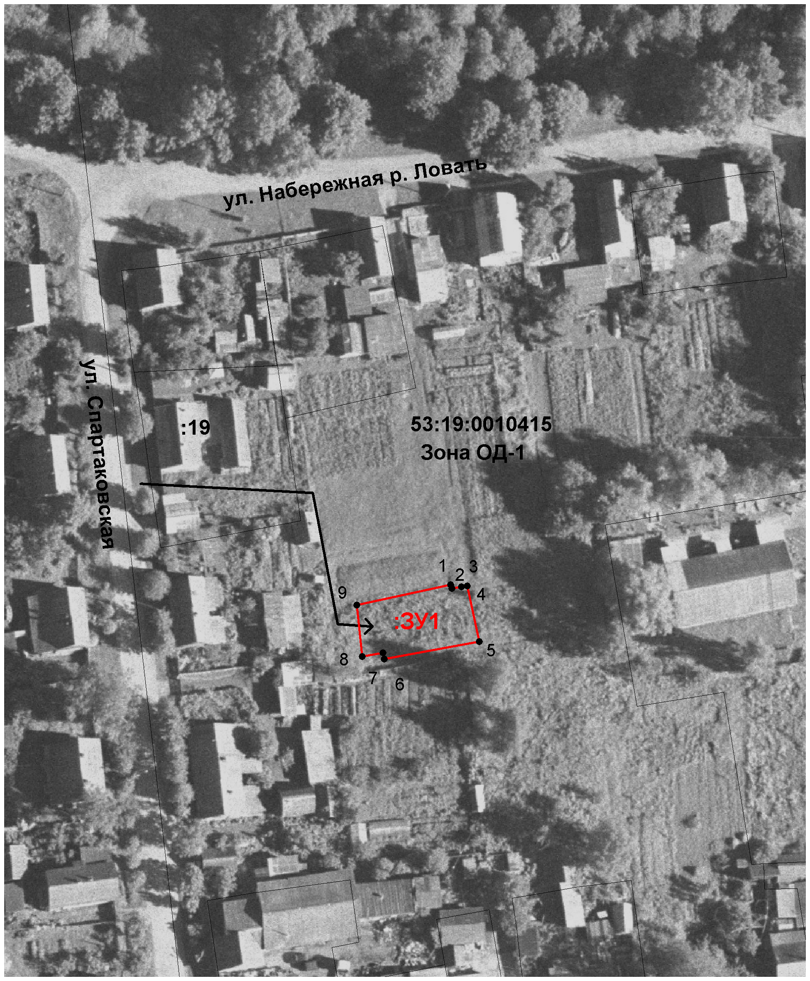

Условные обозначения:

- образуемый земельный участок

